Занятие № 1 Техника бега на средние дистанции. гавакете

Цель:
- Закрепить навыки техники бега на средние дистанции: высокий старт, стартовый разгон, бег по дистанции.
- Развивать быстроту, координацию, память, мышление.

Бег на средние дистанции начинается с высокого старта. В беге на 800 м старт дается на вираже по раздельным дорожкам, а в беге на 1500 м—общий старт на прямой. В стартовом положении бегун сильнейшую ногу ставят вплотную к стартовой линии; немного повернуть носок внутрь (упираясь в грунт); другая нога на 1,5-2 сзади; тяжесть тела распределена на обе ноги; туловище выпрямлено, руки свободно опустить вдоль тела; голову держать прямо. Выполнение команды
«Внимание!» Наклонить туловище вперёд под углом 45*; плечи не должны выходить вперёд за опорную ногу, что может привести к потере равновесия; бегун резко бросается вперёд; голову нужно держать без напряжения, взгляд направлен на конец дорожки; через 5-6 шагов принимается вертикальное положение тела. Бег по дистанции важно: правильная постановка стопы; передняя часть – носок. При отталкивании нога, находящаяся ссади полностью выпрямляется. На протяжении всей опорной фазы стопа не опускается на пятку. Не следует выбрасывать стопу далеко вперёд. Скорость, достигнутая на старте, поддерживается на дистанции.

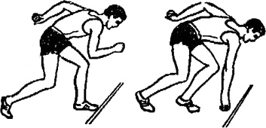Высокий старт;

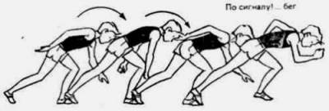
стартовый разгон
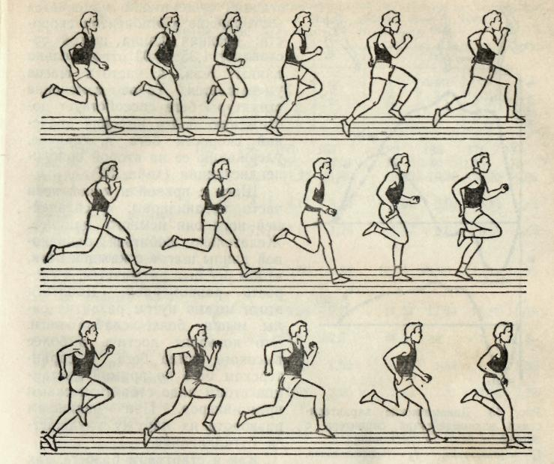
бег по дистанции.
Средства: 1.Повторные пробежки от 100 до 300 м. 2. Бег с переменной скоростью и ускорениями на дистанции до 400 м. 3. Бег с высокого старта на 40—80 м. 4. Ускорения на 40—60 м с последующим бегом по инерции.

